|  |
| --- |
| Laboratorio de Computación  Salas A y B |
|  |

|  |  |
| --- | --- |
| Profesor: | Rodríguez Espino Claudia |
| Asignatura: | Fundamentos de Programación |
| Grupo: | 1104 |
| No de Práctica(s): | Practica # 1 |
| Integrante(s): | Martinez Trinidad Kevin |
|  |  |
|  |  |
|  |  |
| No. de Equipo de cómputo empleado: | Equipo # 27 |
| Semestre: | Primer Semestre |
| Fecha de entrega: | 15 de agosto del 2018 |
| Observaciones: |  |
|  |  |

CALIFICACIÓN: ________________

**Objetivos**

Descubrir y utilizar herramientas de software que se ofrecen en Internet que permitan

realizar actividades y trabajos académicos de forma organizada y profesional a lo largo de

la vida escolar, tales como manejo de repositorios de almacenamiento y buscadores con

funciones avanzadas.

***Desarrollo***

Durante la práctica se realizaron diversas búsquedas con instrucciones y especificaciones

de cómo buscar de manera específica cierta información la cual comienza con:

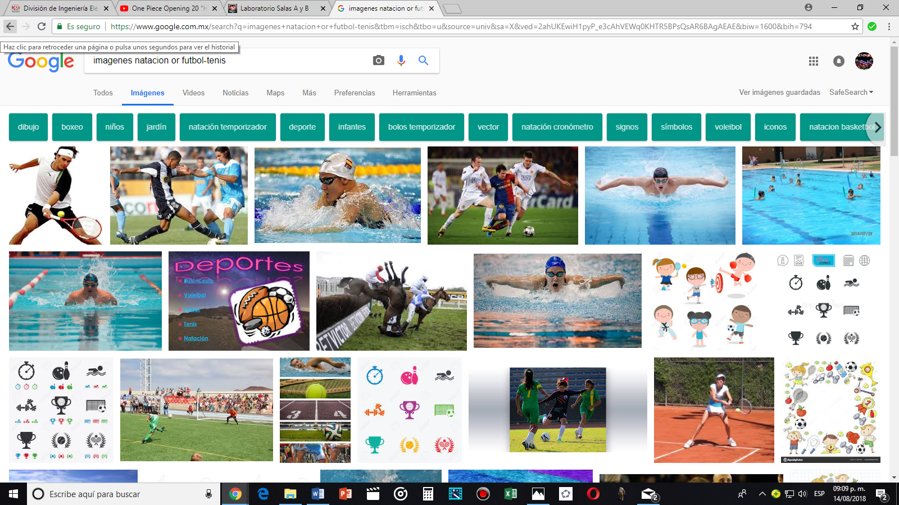

Comenzamos en el buscador o navegador google insertando lo siguiente (Imágenes natación **or** futbol **–**tenis)

tal cual se ve ya que el simple hecho de faltar indicador puede impedir la eficiencia en la búsqueda.

* **or**: indica que en la búsqueda debe de haber una de las palabras indicadas.

* **-** : funciona como indicador para evitar alguna palabra que no se desea.

Lo siguiente fue buscar (**“**jornada del futbol mexicano**”**).

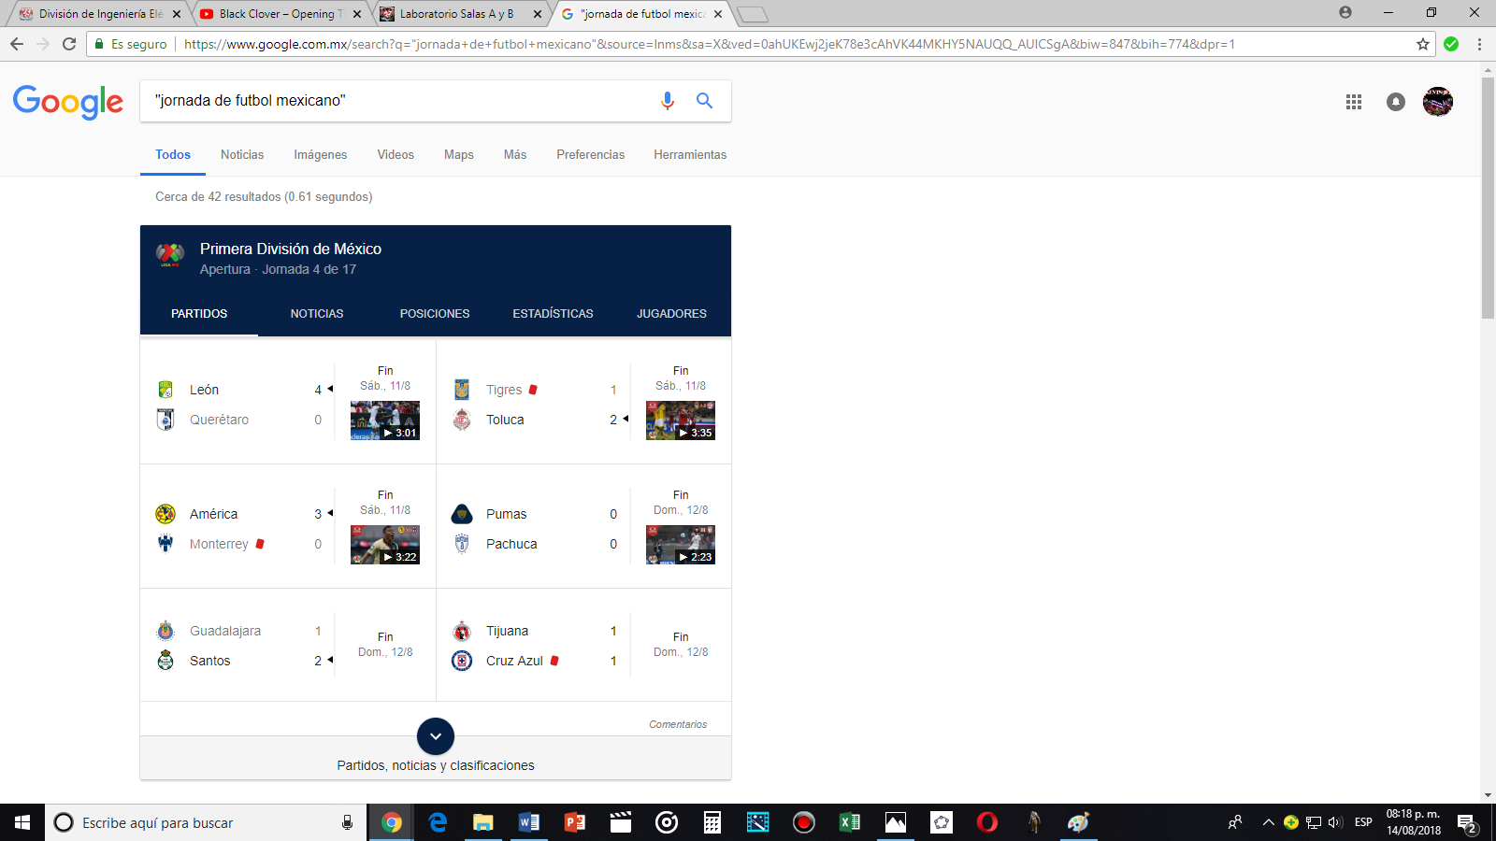

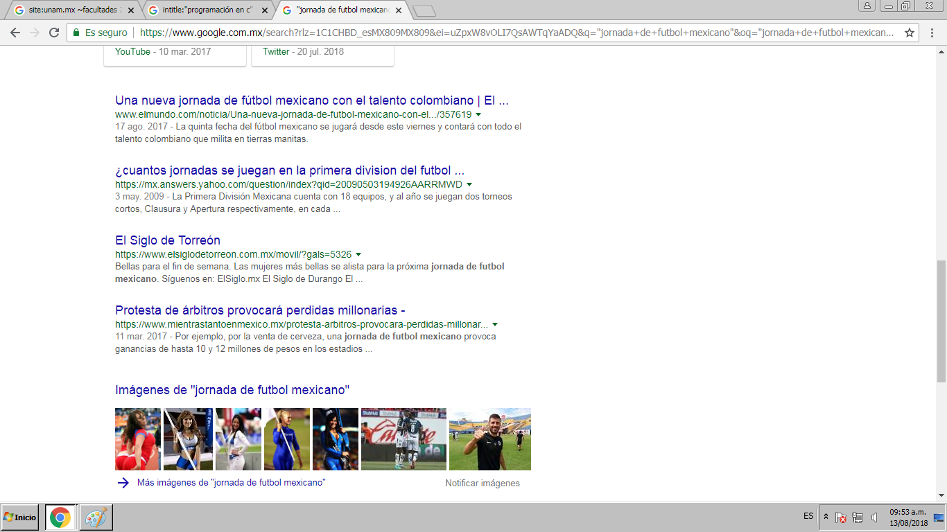

**\* “”**: En este caso las comillas tanto al principio como al final indican que la búsqueda debe contener exactamente esa palabra.

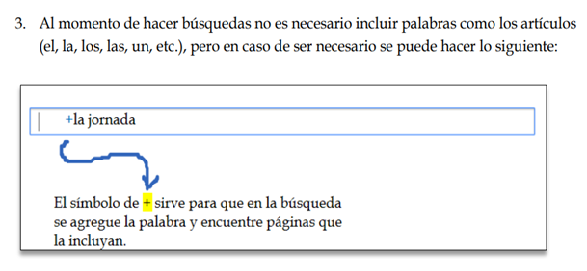

Esta instrucción (**+**) se podía hacer durante una búsqueda para mayor identificación de alguna pagina.

Lo siguiente fue colocar COMANDOS.

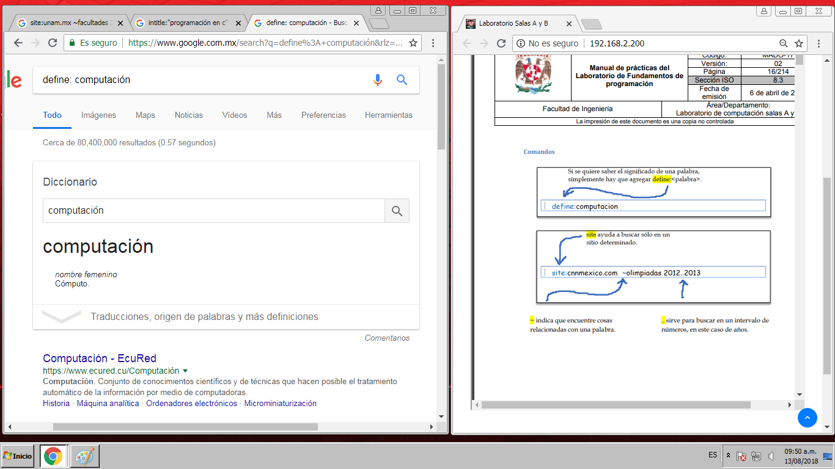

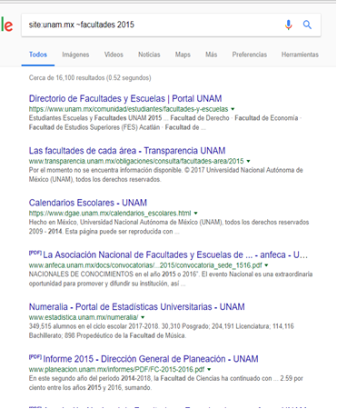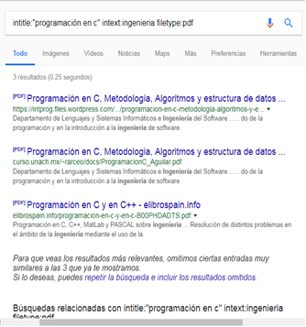

* **define:** se utiliza este comando para saber el significado de una palabra.

* **site:** indica que se busque en un determinado sitio.

* **~**: Se usa para buscar cosas relacionadas a una palabra.

* **..** : ocupado para buscar entre un intervalo de tiempo.

* **Intitle**: busca páginas con un título determinado.

* **Intext:** se usa para restringir en resultados por un término.

* **Filetype:** en qué tipo de documento se quiere encontrar.

También se colocaron CÁLCULOS en el buscador así como CONVERTIDOR DE UNIDADES,

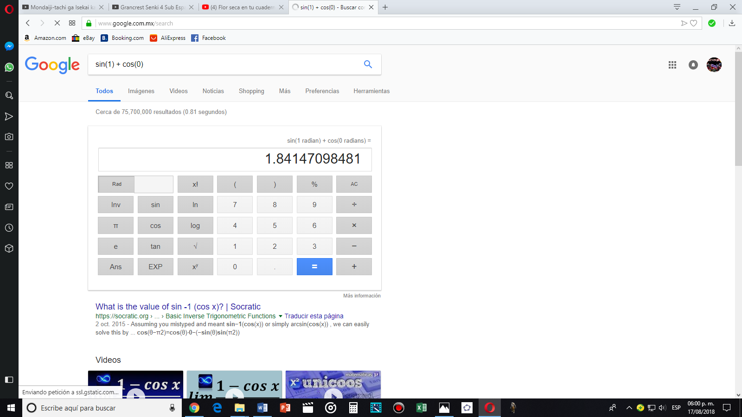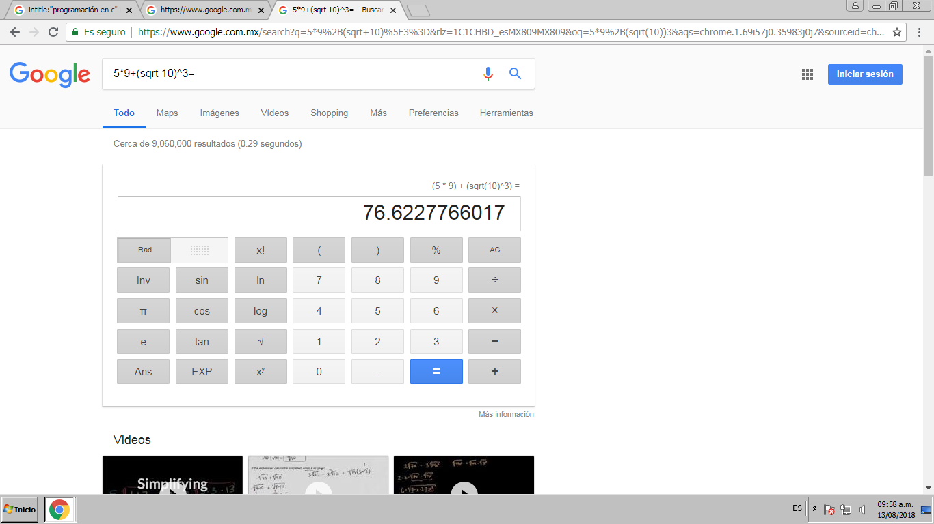

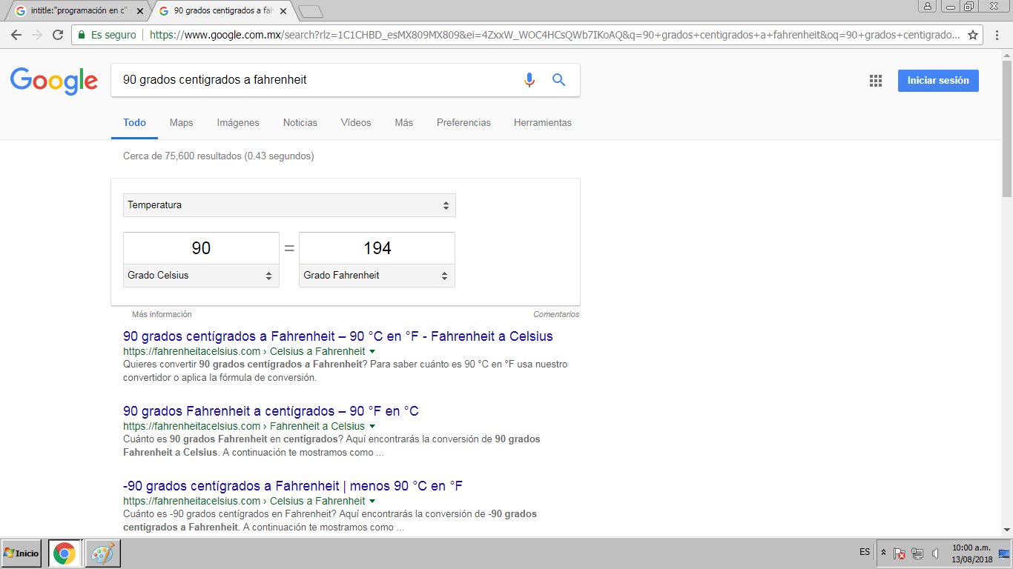

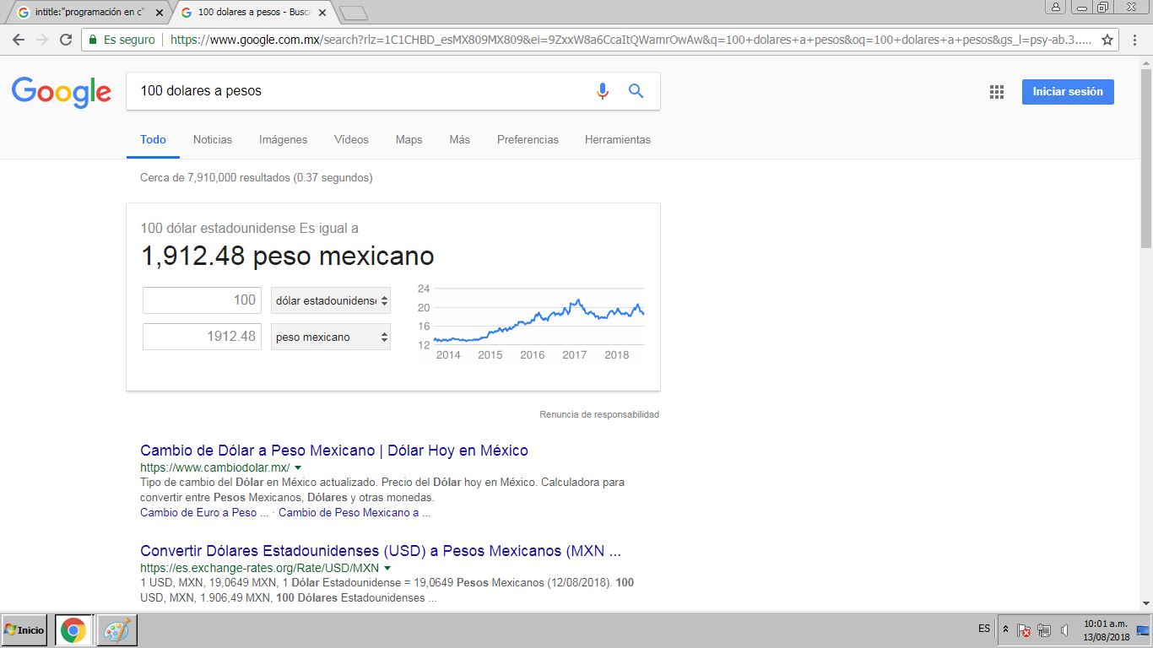

Así como también graficar una función en 2D.

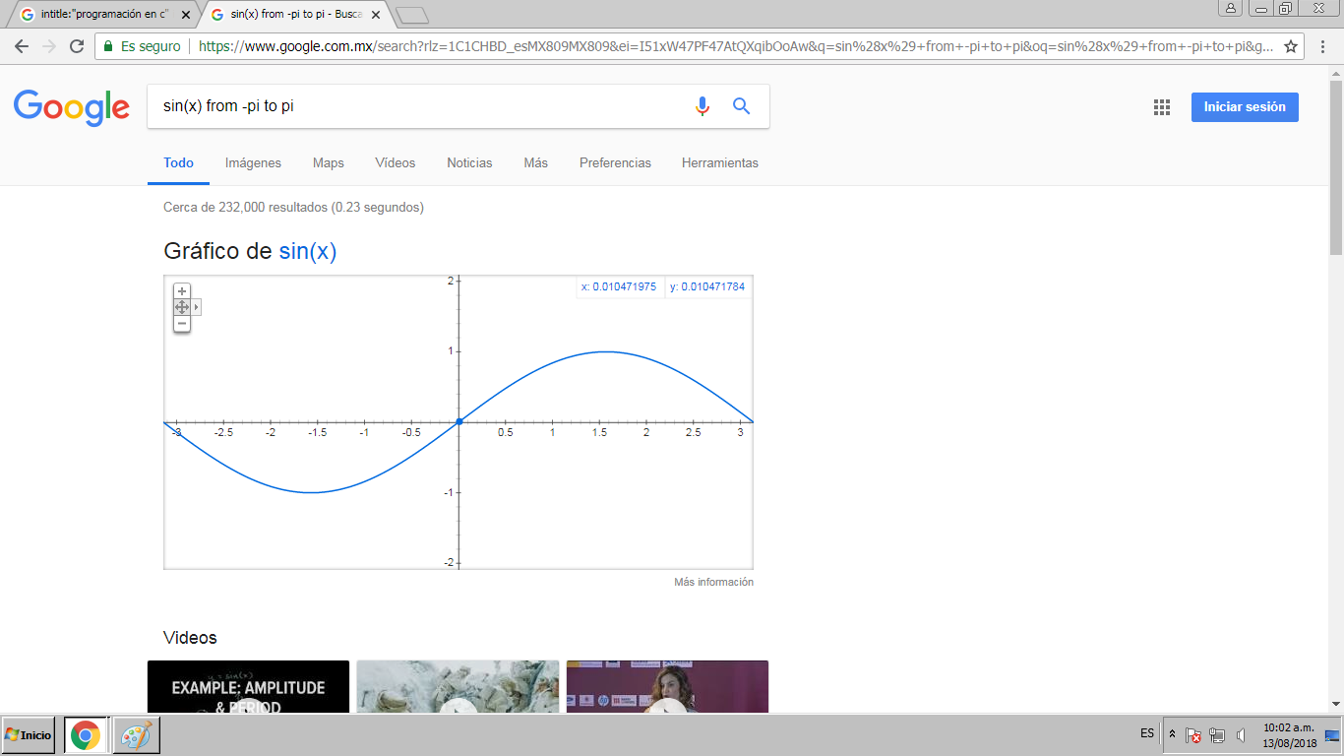

Se busco en la pagian de “google academico”.

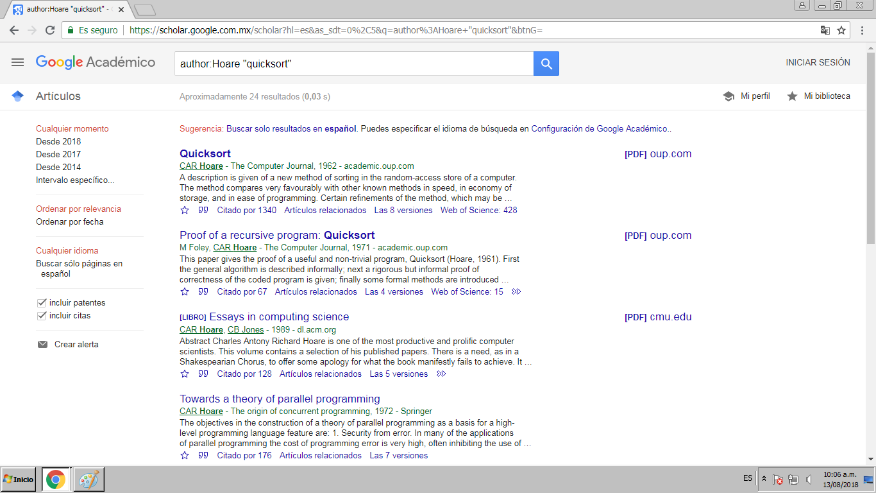

* **author**: comando para buscar archivo o pagina que este vinculada a alguna persona.

La última parte del ejercicio fue buscar imágenes arrastrando la misma al buscador.

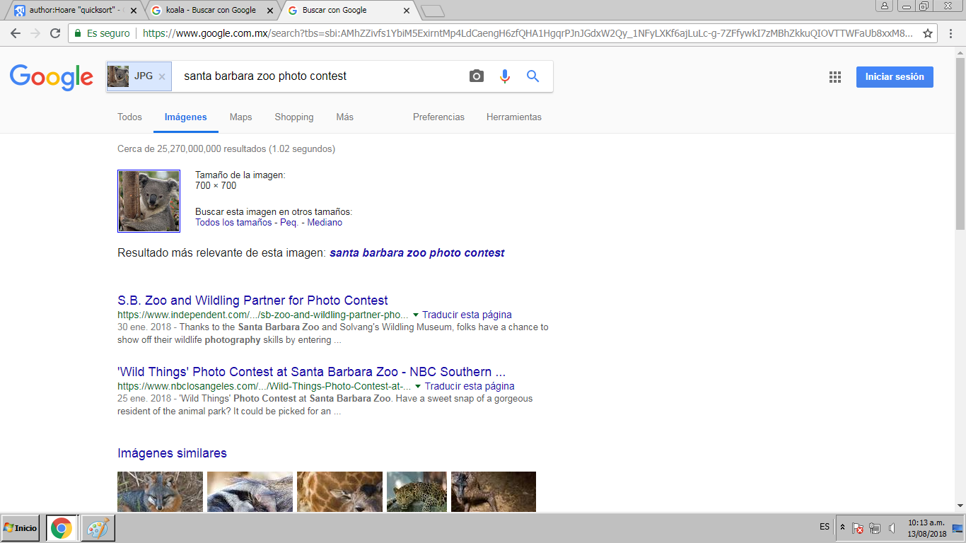

Al final de la práctica se realizaron ejercicios

de practica sobre los comandos o instrucciones

usadas durante la clase.

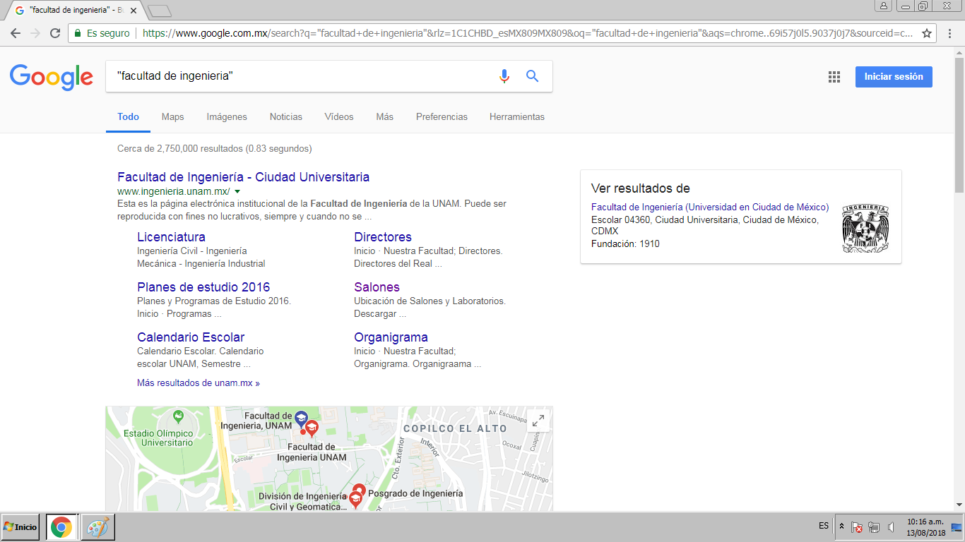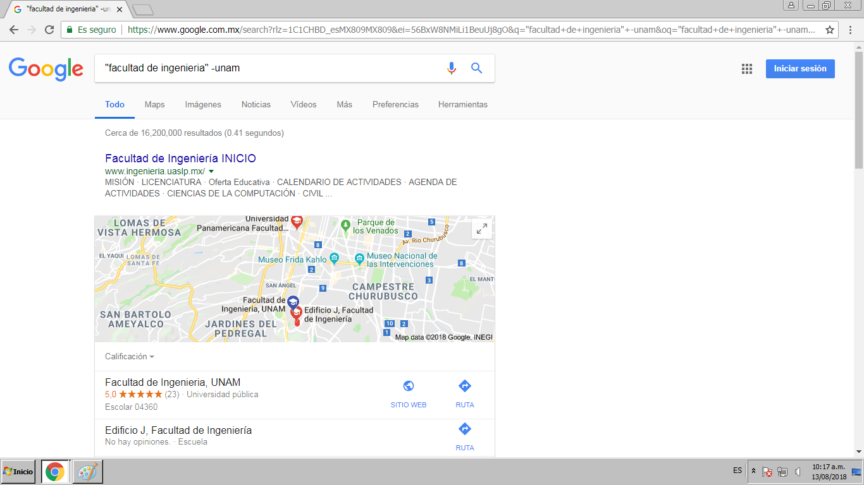

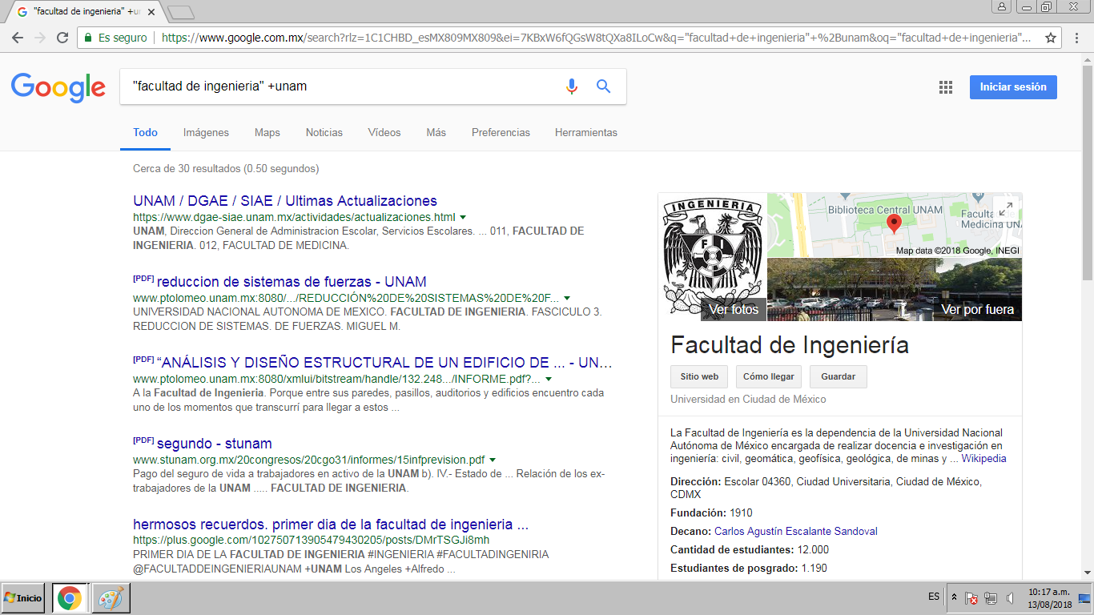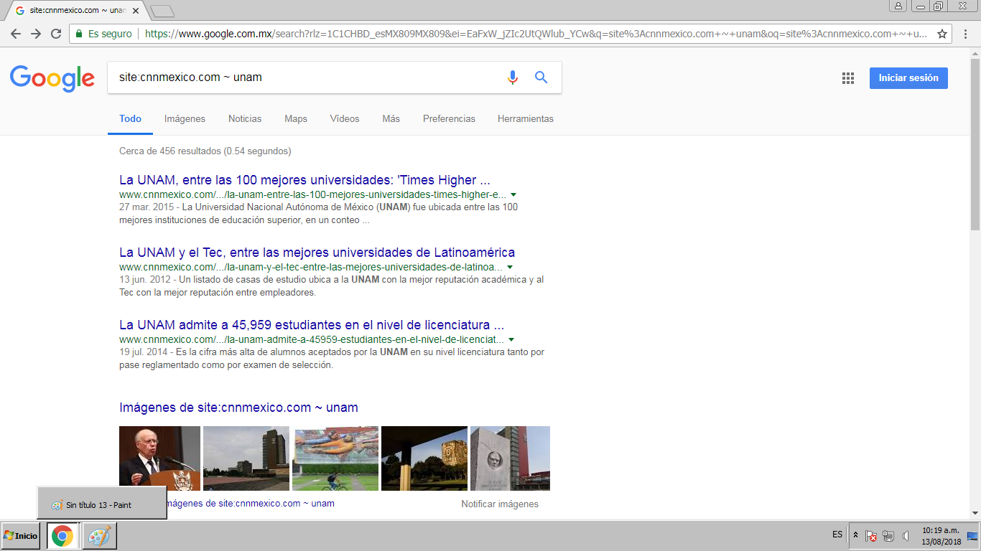

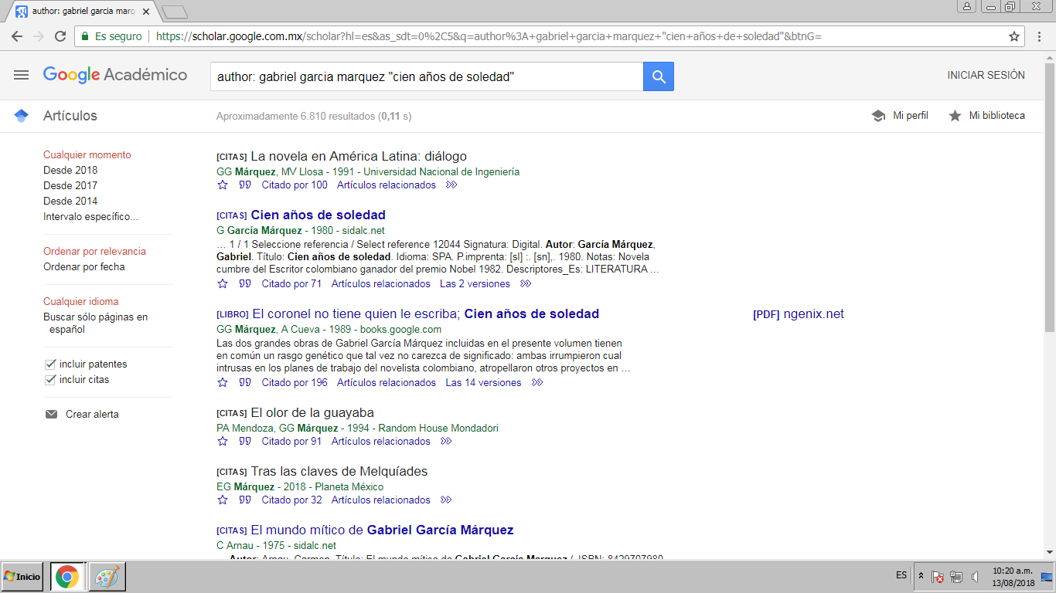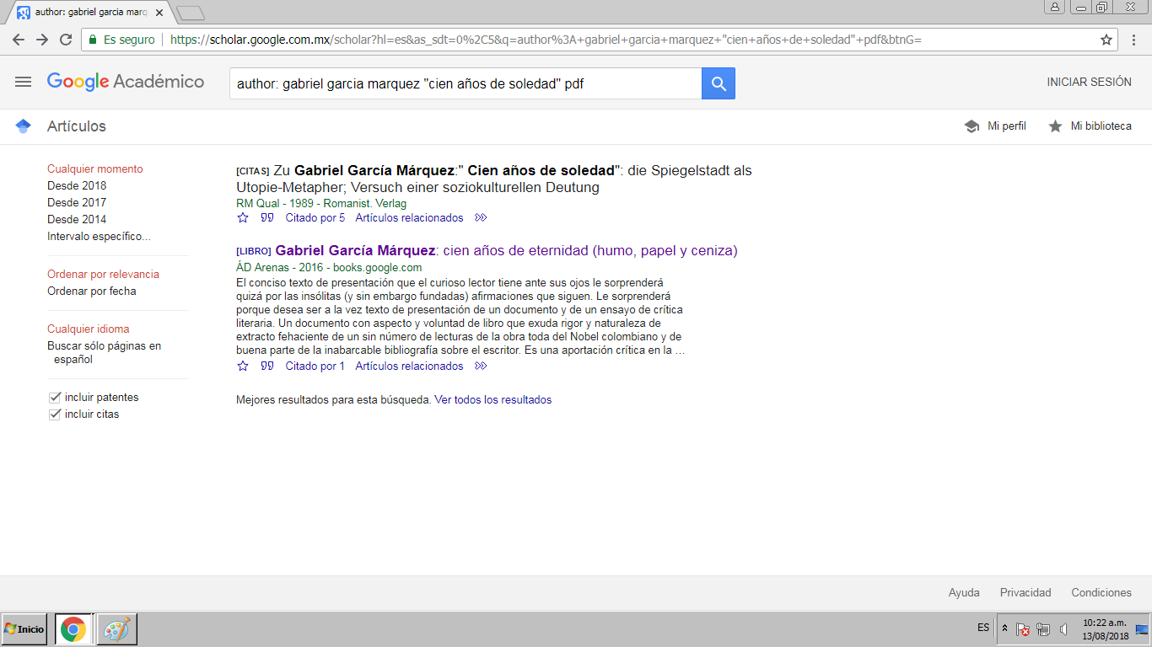

**Conclusión**

Como resultado de la práctica puedo definir claramente que muchas de las formas con las que se ocupa una computadora llegan a ser incorrectas y/o básicas lo cual evita realizar actividades de manera eficiente tales como las de buscar información, además de que estas son solo funciones básicas como ya he referido. Muchas otras cosas que solo buscar definiciones, conceptos, publicaciones, etc. es de lo que no sabemos y si sabemos no lo ocupamos para nuestra ayuda o beneficio